Приглашение к участию в тендере на поставку товаров для «Центра развития и обучения женщин в сфере фитнеса»
Общественное объединение CDA "Community Development Alliance" В рамках проекта «Расширение возможностей сообществ для созидания и сплоченности» объявляет конкурс (тендер) на закупку ниже следующих позиций:
Наименование  (Технические характеристики) |  |  |  |  |  |  |  | Ед. изм. | Кол.
Место доставки
Джалал-Абадская область, Базар Коргонский район, с.Арстанбап, ул. Юрисламова №6.
Коврик для фитнеса и гимнастики.  Материал: EVA  Размер: 180x60x0,7см.  цвет по согласованию с заказчиком |  | 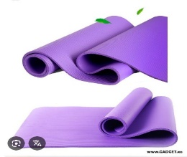 |  |  |  |  |  | шт | 4
Фитнес мяч с массажной поверхностью  Нагрузка max- 500кг.  Комплектация: мяч, насос.  Диаметр-85см на рост до 175 см  цвет по согласованию с заказчиком |  | 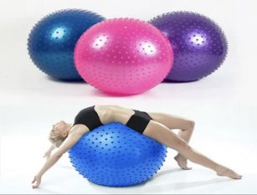 |  |  |  |  |  | шт | 2
Тренажер для бедер и ягодиц “Бабочка”.  Конструкция представляет собой две полукруглые рукоятки, раздвинутые в разные стороны, и «головку» с пружиной;  - Материал: металл/пластик  Размер:33x12см |  | 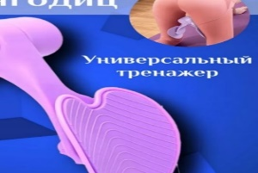 |  |  |  |  |  | шт | 2
Степпер тренажер для ног  Вес тренажера 8кг,  Макс. вес пользователя-100кг, Дисплей- есть,  Регулировка нагрузки -есть,  В комплекте - эспандеры для рук Коврик,  Гарантия -1 год. |  | 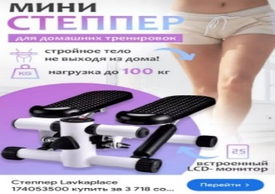 |  |  |  |  |  | шт | 1
Напольные весы 180 кг  Электронные, умные весы, Диапазон взвешивания -180кг,  Размер: 280×280×24.5 мм, Материал корпуса - закаленное стекло + инженерный пластик |  | 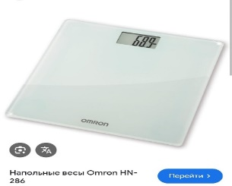 |  |  |  |  |  | шт | 1
Массажер с шейным зажимом. Ручной массажер для шеи, плеч.  Ручной массажер, Материал: ПП+ТПР  Размер: 33х17 см.  Применимые части: шея, плечи, талия, ноги, подошвы.  Мягкая массажная головка, расположенная на задней части акупунктурных точек шеи, позволяет справиться с нажимающим массажем вперед и назад;  Можно регулировать, вращая силу нажатия, чем массажные головки. |  | 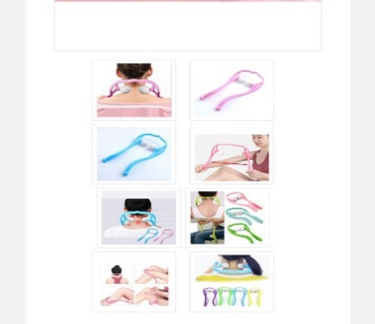 |  |  |  |  |  | шт | 1
Гимнастический обруч  Вид: гимнастический с массажными насадками  Тип: неразборный  Диаметр: 900мм  Толщина: 16мм  Материал: обруч - сталь, насадки - полипропилен  Покрытие: порошковая краска  Наполнитель: нет  Вес: 0,9кг  В комплекте: 4 антицеллюлитные насадки |  | 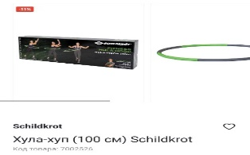 |  |  |  |  |  | шт | 2
Много функциональный эспандер с упорами для ног  Эспандер многофункциональный универсальный с петлями для ног. Длина предмета 46см. |  | 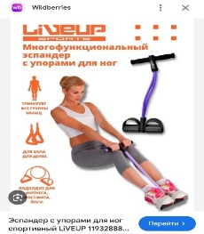 |  |  |  |  |  | шт | 3
Пуфик-бинбэг XXL  В комплектации 2 чехла: Внешний - цвет и материал выберут при заключении контракта. Прочные молнии Внутренний чехол из нейлона (100% водонепроницаемый), прочно удерживает все гранулы пенополистирола. Отверстия (люверсы) для отвода воздуха исключают разрыв ткани при "плюханьи" на кресло.  Цвет по согласованию с заказчиком |  | 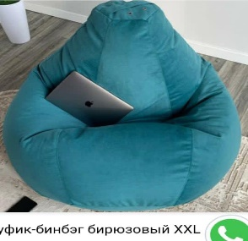 |  |  |  |  |  | шт | 6
Велотренажер мини  Максимальный вес пользователя:100 кг  Складная конструкция  Система нагрузки: механическая.  Отображение времени тренировки.  Отображение текущей скорости.  Отображение расхода калорий.  Отображение пройденного расстояния.  Отображение частоты вращения педалей.  Дисплей  Габариты  Высота: 32.5 см  Ширина: 36 см  Длина: 49 см  Вес: 2.5 кг |  | 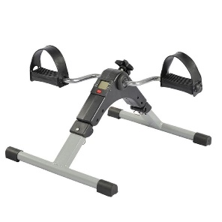 |  |  |  |  |  | шт | 1
Массажер роликовый механический / массажная палка  Механический массажер может использоваться как для сухого массажа, так и в душе. Массажер удобен для самомассажа - самостоятельно регулируется степень нажатия на проблемную зону. Антицеллюлитный массажер, цвет по согласованию с заказчиком. |  | 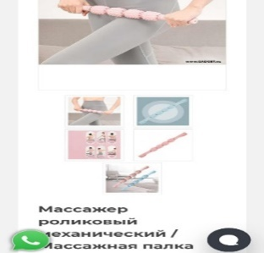 |  |  |  |  |  | шт | 2
Спортивный эспандер для мыщц  Много функциональный эспандер «Восьмерка» |  | 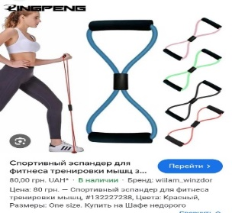 |  |  |  |  |  | шт | 2
Спортивный мат (татами)  EVA 1000х1000х30 мм  цвет по согласованию с заказчиком |  | 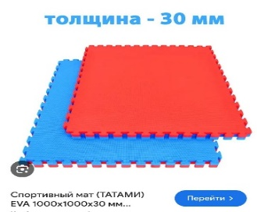 |  |  |  |  |  | шт | 10
Массажный ролик  Массажер для релаксации и снятия болей. Эргономичная форма ролика повторяет изгибы мышц.  Состав 100% поливинилхлорид, полихлорвинил  Размер:18х7.5х8см  цвет по согласованию с заказчиком |  | 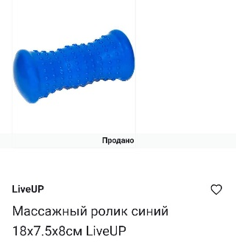 |  |  |  |  |  | шт | 2
Тренажер мосток для спины и хребта  Панель,  RNB материал,  акупунктурные точки,  основа массажера, регулировочная застежка. Размеры жесткой базы: длина 39 см, ширина верхней части 16,5 см, ширина нижней части 26,5 см.  3 уровня нагрузки  Максимальная нагрузка: 100 кг.  Вес: 0.6 кг  Жёсткая база - 1 шт.  Гибкая опора-планка с массажными элементами для спины - 1 шт. |  | 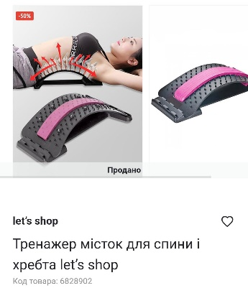 |  |  |  |  |  | шт | 2
Стол офисный  Форма: Прямоугольный, Материал: ДСП,  рабочий стол с 4-ящиками  длинна 1200  ширина 600  высота 750  цвет по согласованию с заказчиком |  | 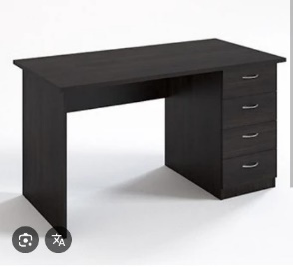 |  |  |  |  |  | шт | 1
Стулья  Надежное металлическое основание с износостойким покрытием, окрашенное порошковой краской в черный цвет и обивка из прочной ткани.  Параметры:82x53x58см |  | 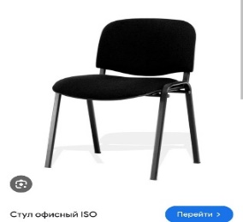 |  |  |  |  |  | шт | 2
Печь хлебопекарная со стеклянной дверью  Производительность, шт за 1 выпечку:  - хлеб формовой (форма Л7) 24  - батоны 0.3 кг, (7 шт. на противне) 14  Количество пекарных камер, шт 1  Общая площадь выпечки, кв.м 0,644  Внутренние размеры пекарной камеры, мм 965x760x250  Число ТЭНов, шт 8  Регулировка температуры в каждой камере есть  Опция "отключение верхних ТЭНов" есть  Опция "отключение нижних ТЭНов" есть  Расположение органов управления  относительно пекарных камер справа  Материал крышек пекарных камер нерж.сталь  Верхние ТЭНы в пекарных камерах закрыты экраном.  Размеры камеры 965х760х250 мм, объем камеры-0,61м.куб. Температурный режим от 50-280градус С. |  | 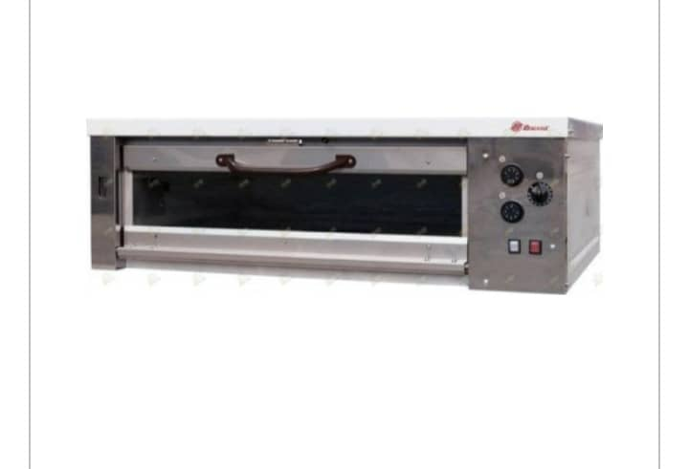 |  |  |  |  |  | шт | 1
Миксер для муки 5 кг  Механический планетарный миксер.  Мощность двигателя 1200 Вт, Материал корпуса- пластик, Материал чаши-нержав.сталь, Объем чаши -5л,  Основные насадки- венчик, крюки для теста,  скорость-10, насадки-3, Автоматическое вращение чаши есть. |  | 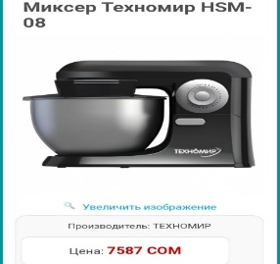 |  |  |  |  |  | шт | 1
Место доставки
Джалал-Абадская область, г. Базар Коргон, ул. Ленина №163.

Коврик для фитнеса и гимнастики.  Материал: EVA  Размер: 180x60x0,7см.  Цвет по согласованию с заказчиком |  |  |  |  |  |  |  | шт | 2
Беговая дорожка  Механическая, кардиотренажер для дома, спортивный инвентарь для спорта. Мощность – 0,4лс  Максимальный вес пользователя -100кг.  Ширина бегового полотна -34см.  Комплектация: Инструкция - 1 шт; Беговая дорожка-1шт; монитор - 1 шт; держатель для монитора 1 шт; г-образный ключ - 1 шт  Габариты: 119x83x53 см.  Вес без упаковки -10,5 кг. | 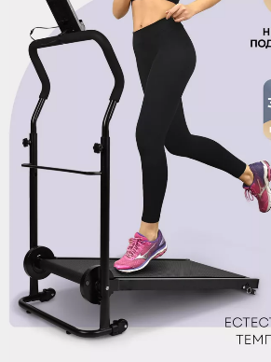 |  |  |  |  |  |  | шт | 1
Фитнес мяч с массажной поверхностью  Нагрузка max- 500кг.  Комплектация: мяч, насос.  Диаметр-85см на рост до 175 см  цвет по согласованию с заказчиком. | 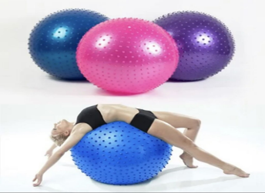 |  |  |  |  |  |  | шт | 2
Тренажер для бедер и ягодиц “Бабочка”.  Конструкция представляет собой две полукруглые рукоятки, раздвинутые в разные стороны, и «головку» с пружиной;  - Материал: металл/пластик  Размер:33x12см | 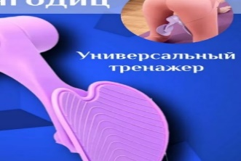 |  |  |  |  |  |  | шт | 2
Степпер тренажер для ног  Вес тренажера 8кг,  Макс. вес пользователя-100кг, Дисплей- есть,  Регулировка нагрузки -есть,  В комплекте - эспандеры для рук Коврик,  Гарантия -1 год. | 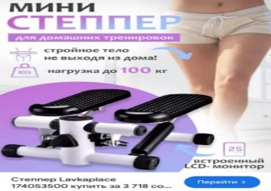 |  |  |  |  |  |  | шт | 2
Проектор  ViewSonic PA503SE, DLP, 800x600, 2800Lm, 1.1xOZoom, HDMI, 2xVGA, Composite, Audion3.5, RS-232, MUSB, Speakers | 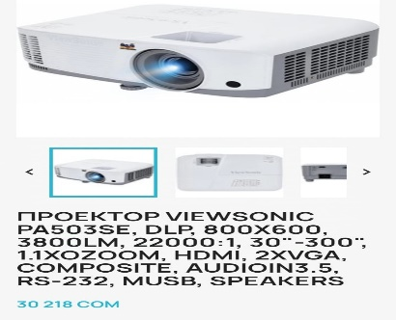 |  |  |  |  |  |  | комплект | 1
Магнитно-маркерная доска 90/120  Магнитно - маркерная доска Тип - настенная.  Рамка - алюминиевая.  Размер - 90*120 см.  Цвет - белый.  Наличие полки да. | 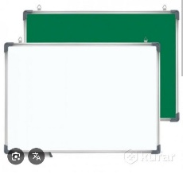 |  |  |  |  |  |  | шт | 1
Напольные весы 180 кг  Электронные, умные весы, Диапазон взвешивания -180кг,  Размер: 280×280×24.5 мм, Материал корпуса - закаленное стекло + инженерный пластик |  |  |  |  |  |  |  | шт | 1
Массажер с шейным зажимом. Ручной массажер для шеи, плеч.  Ручной массажер, Материал: ПП+ТПР  Размер: 33х17 см.  Применимые части: шея, плечи, талия, ноги, подошвы.  Мягкая массажная головка, расположенная на задней части акупунктурных точек шеи, позволяет справиться с нажимающим массажем вперед и назад;  Можно регулировать, вращая силу нажатия, чем массажные головки. |  |  |  |  |  |  |  | шт | 1
Гимнастический обруч  Вид: гимнастический с массажными насадками  Тип: неразборный  Диаметр: 900мм  Толщина: 16мм  Материал: обруч - сталь, насадки - полипропилен  Покрытие: порошковая краска  Наполнитель: нет  Вес: 0,9кг  В комплекте: 4 антицеллюлитные насадки |  |  |  |  |  |  |  | шт | 2
Много функциональный эспандер с упорами для ног  Эспандер многофункциональный универсальный с петлями для ног. Длина предмета 46см. |  |  |  |  |  |  |  | шт | 2
Пуфик-бинбэг XXL  В комплектации 2 чехла: Внешний - цвет и материал выберут при заключении контракта. Прочные молнии Внутренний чехол из нейлона (100% водонепроницаемый), прочно удерживает все гранулы пенополистирола. Отверстия (люверсы) для отвода воздуха исключают разрыв ткани при "плюханьи" на кресло.  цвет по согласованию с заказчиком |  |  |  |  |  |  |  | шт | 4
Велотренажер мини  Максимальный вес пользователя:100 кг  Складная конструкция  Система нагрузки: механическая.  Отображение времени тренировки.  Отображение текущей скорости.  Отображение расхода калорий.  Отображение пройденного расстояния.  Отображение частоты вращения педалей.  Дисплей  Габариты  Высота: 32.5 см  Ширина: 36 см  Длина: 49 см  Вес: 2.5 кг |  |  |  |  |  |  |  | шт | 2
Массажер роликовый механический / массажная палка  Механический массажер может использоваться как для сухого массажа, так и в душе. Массажер удобен для самомассажа - самостоятельно регулируется степень нажатия на проблемную зону. Антицеллюлитный массажер, цвет по согласованию с заказчиком |  |  |  |  |  |  |  | шт | 2
Спортивный эспандер для мыщц  Много функциональный эспандер «Восьмерка» |  |  | 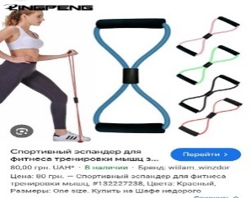 |  |  |  |  | шт | 2
Мышечный массажер для тело \массажный пистолет (с насадками)  Тип массажера  Материал пластик, резина  Габариты: 30x30x21см  Вес 1,37 кг.  Комплектация:  Мышечный массажер,  4 сменных насадки,  Зарядное устройство, Руководство по эксплуатации. |  |  | 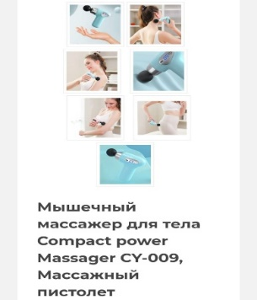 |  |  |  |  | шт | 1
Спортивный мат (татами)  EVA 1000х1000х30 мм  цвет по согласованию с заказчиком. |  |  |  |  |  |  |  | шт | 15
Массажный ролик  Массажер для релаксации и снятия болей. Эргономичная форма ролика повторяет изгибы мышц.  Состав 100% поливинилхлорид, полихлорвинил  Размер:18х7.5х8см  цвет по согласованию с заказчиком. |  |  |  |  |  |  |  | шт | 2
Тренажер мосток для спины и хребта  Панель,  RNB материал,  акупунктурные точки,  основа массажера, регулировочная застежка. Размеры жесткой базы: длина 39 см, ширина верхней части 16,5 см, ширина нижней части 26,5 см.  3 уровня нагрузки  Максимальная нагрузка: 100 кг.  Вес: 0.6 кг  Жёсткая база - 1 шт.  Гибкая опора-планка с массажными элементами для спины - 1 шт. |  |  |  |  |  |  |  | шт | 2
Обруч для похудения  хулахуп для похудения массажный 28 звена |  |  | 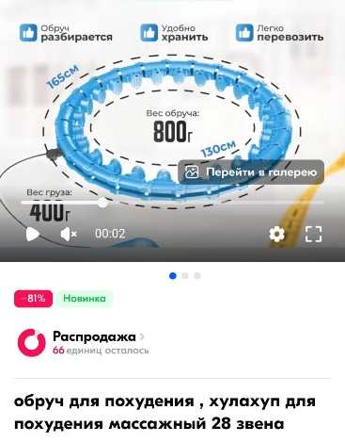 |  |  |  |  | шт | 1
Напольный турник  Напольный турник 3в1  - металл 40х40  -высота 220см  -высококачественная закаленная краска.  -имеет мягкие, удобные подушки для тренировок  -грузоподъёмность до 200кг  -есть ступенька, чтобы подняться детям  ФУНКЦИИ:  турник (3-хватный)  пресс с подъемом ног в висе  брусья  отжимание. |  |  | 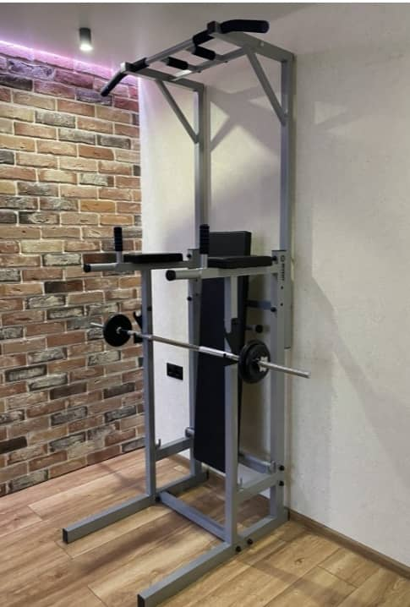 |  |  |  |  | комплект | 1
Стол офисный  Форма: Прямоугольный, Материал: ДСП,  рабочий стол с 4-ящиками  длинна 1200  ширина 600  высота 750  цвет по согласованию с заказчиком. |  |  |  |  |  |  |  | шт | 1
Стулья  Надежное металлическое основание с износостойким покрытием, окрашенное порошковой краской в черный цвет и обивка из прочной ткани.  Параметры:82x53x58см |  |  |  |  |  |  |  | шт | 2
Тонометр плечевой автоматический с адаптером универс манжетка  Тонометр A&D UA-888 Плечевой Автоматический с Адаптером Универс Манжетка |  |  | 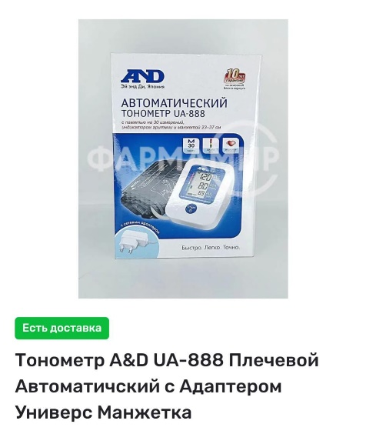 |  |  |  |  | шт | 1
Музыкальная колонка  Качество звука: Чистый и мощный звук с глубокими басами обеспечит отличное звучание ваших любимых треков.  Беспроводное подключение: Поддержка Bluetooth позволяет легко подключать колонку к смартфонам, планшетам и другим устройствам. |  |  | 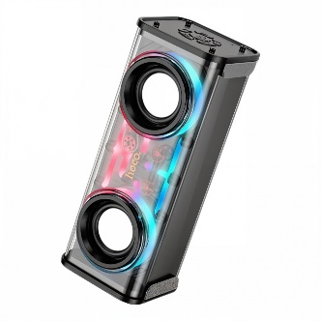 |  |  |  |  | шт | 1
Место доставки
Джалал-Абадская область, г. Жалал-Абад, ул. Муктар Исакулова 3/А
Коврик для фитнеса и гимнастики.  Материал: EVA  Размер: 180x60x0,7см.  цвет по согласованию с заказчиком. |  |  |  |  |  |  |  | шт | 2
Беговая дорожка  Механическая, кардиотренажер для дома, спортивный инвентарь для спорта. Мощность – 0,4лс  Максимальный вес пользователя -100кг.  Ширина бегового полотна -34см.  Комплектация: Инструкция - 1 шт; Беговая дорожка-1шт; монитор - 1 шт; держатель для монитора 1 шт; г-образный ключ - 1 шт  Габариты: 119x83x53 см. Вес без упаковки -10,5 кг. |  |  |  |  |  |  |  | шт | 1
Фитнес мяч с массажной поверхностью  Нагрузка max- 500кг.  Комплектация: мяч, насос.  Диаметр-85см на рост до 175 см  цвет по согласованию с заказчиком |  |  |  |  |  |  |  | шт | 2
Тренажер для бедер и ягодиц “Бабочка”.  Конструкция представляет собой две полукруглые рукоятки, раздвинутые в разные стороны, и «головку» с пружиной;  - Материал: металл/пластик  Размер:33x12см |  |  |  |  |  |  |  | шт | 2
Степпер тренажер для ног  Вес тренажера 8кг,  Макс. вес пользователя-100кг, Дисплей- есть,  Регулировка нагрузки -есть,  В комплекте - эспандеры для рук Коврик,  Гарантия -1 год. |  |  |  |  |  |  |  | шт | 2
Проектор  ViewSonic PA503SE, DLP, 800x600, 2800Lm, 1.1xOZoom, HDMI, 2xVGA, Composite, Audion3.5, RS-232, MUSB, Speakers |  |  |  |  |  |  |  | комплект | 1
Магнитно-маркерная доска 90/120  Магнитно - маркерная доска Тип - настенная.  Рамка - алюминиевая.  Размер - 90*120 см.  Цвет - белый.  Наличие полки да. |  |  |  |  |  |  |  | шт | 1
Напольные весы 180 кг  Электронные, умные весы, Диапазон взвешивания -180кг,  Размер: 280×280×24.5 мм, Материал корпуса - закаленное стекло + инженерный пластик |  |  |  |  |  |  |  | шт | 1
Массажер с шейным зажимом. Ручной массажер для шеи, плеч.  Ручной массажер, Материал: ПП+ТПР  Размер: 33х17 см.  Применимые части: шея, плечи, талия, ноги, подошвы.  Мягкая массажная головка, расположенная на задней части акупунктурных точек шеи, позволяет справиться с нажимающим массажем вперед и назад;  Можно регулировать, вращая силу нажатия, чем массажные головки. |  |  |  |  |  |  |  | шт | 1
Гимнастический обруч  Вид: гимнастический с массажными насадками  Тип: неразборный  Диаметр: 900мм  Толщина: 16мм  Материал: обруч - сталь, насадки - полипропилен  Покрытие: порошковая краска  Наполнитель: нет  Вес: 0,9кг  В комплекте: 4 антицеллюлитные насадки |  |  |  |  |  |  |  | шт | 2
Много функциональный эспандер с упорами для ног  Эспандер многофункциональный универсальный с петлями для ног. Длина предмета 46см. |  |  |  |  |  |  |  | шт | 2
Пуфик-бинбэг XXL  В комплектации 2 чехла: Внешний - цвет и материал выберут при заключении контракта. Прочные молнии Внутренний чехол из нейлона (100% водонепроницаемый), прочно удерживает все гранулы пенополистирола. Отверстия (люверсы) для отвода воздуха исключают разрыв ткани при "плюханьи" на кресло. цвет по согласованию с заказчиком. |  |  |  |  |  |  |  | шт | 4
Велотренажер мини  Максимальный вес пользователя:100 кг  Складная конструкция  Система нагрузки: механическая.  Отображение времени тренировки.  Отображение текущей скорости.  Отображение расхода калорий.  Отображение пройденного расстояния.  Отображение частоты вращения педалей.  Дисплей  Габариты  Высота: 32.5 см  Ширина: 36 см  Длина: 49 см  Вес: 2.5 кг |  |  |  |  |  |  |  | шт | 2
Массажер роликовый механический / массажная палка  Механический массажер может использоваться как для сухого массажа, так и в душе. Массажер удобен для самомассажа - самостоятельно регулируется степень нажатия на проблемную зону. Антицеллюлитный массажер, цвет по согласованию с заказчиком. |  |  |  |  |  |  |  | шт | 2
Спортивный эспандер для мыщц  Много функциональный эспандер «Восьмерка» |  |  |  |  |  |  |  | шт | 2
Мышечный массажер для тело \массажный пистолет (с насадками)  Тип массажера  Материал пластик, резина  Габариты: 30x30x21см  Вес 1,37 кг.  Комплектация:  Мышечный массажер,  4 сменных насадки,  Зарядное устройство,  Руководство по эксплуатации. |  |  |  |  |  |  |  | шт | 1
Спортивный мат (татами)  EVA 1000х1000х30 мм  цвет по согласованию с заказчиком. |  |  |  |  |  |  |  | шт | 15
Массажный ролик  Массажер для релаксации и снятия болей. Эргономичная форма ролика повторяет изгибы мышц.  Состав 100% поливинилхлорид, полихлорвинил  Размер:18х7.5х8см  цвет по согласованию с заказчиком. |  |  |  |  |  |  |  | шт | 2
Тренажер мосток для спины и хребта  Панель,  RNB материал,  акупунктурные точки,  основа массажера, регулировочная застежка. Размеры жесткой базы: длина 39 см, ширина верхней части 16,5 см, ширина нижней части 26,5 см.  3 уровня нагрузки  Максимальная нагрузка: 100 кг.  Вес: 0.6 кг  Жёсткая база - 1 шт.  Гибкая опора-планка с массажными элементами для спины - 1 шт. |  |  |  |  |  |  |  | шт | 2
Обруч для похудения  хулахуп для похудения массажный 28 звена |  |  |  |  |  |  |  | шт | 1
Напольный турник  Напольный турник 3в1  - металл 40х40  -высота 220см  -высококачественная закаленная краска.  -имеет мягкие, удобные подушки для тренировок  -грузоподъёмность до 200кг  -есть ступенька, чтобы подняться детям  ФУНКЦИИ:  турник (3-хватный)  пресс с подъемом ног в висе  брусья  отжимание. |  |  |  |  |  |  |  | комплект | 1
Стол офисный  Форма: Прямоугольный, Материал: ДСП,  рабочий стол с 4-ящиками  длинна 1200  ширина 600  высота 750  цвет по согласованию с заказчиком. |  |  |  |  |  |  |  | шт | 1
Стулья  Надежное металлическое основание с износостойким покрытием, окрашенное порошковой краской в черный цвет и обивка из прочной ткани.  Параметры:82x53x58см |  |  |  |  |  |  |  | шт | 2
Тонометр плечевой автоматический с адаптером универс манжетка  Тонометр A&D UA-888 Плечевой Автоматический с Адаптером Универс Манжетка |  |  |  | 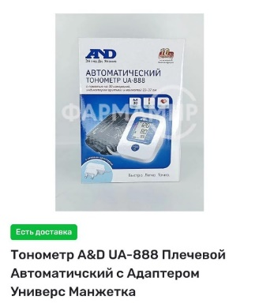 |  |  |  | шт | 1
Музыкальная колонка  Качество звука: Чистый и мощный звук с глубокими басами обеспечит отличное звучание ваших любимых треков.  Беспроводное подключение: Поддержка Bluetooth позволяет легко подключать колонку к смартфонам, планшетам и другим устройствам. |  |  |  |  |  |  |  | шт | 1
Место доставки
Джалал-Абадская область, Сузакский район, с.Камыш-Башы

Коврик для фитнеса и гимнастики.  Материал: EVA  Размер: 180x60x0,7см.  цвет по согласованию с заказчиком |  |  |  |  |  |  |  | шт | 6
Беговая дорожка  Механическая, кардиотренажер для дома, спортивный инвентарь для спорта. Мощность – 0,4лс  Максимальный вес пользователя -100кг.  Ширина бегового полотна -34см.  Комплектация: Инструкция - 1 шт; Беговая дорожка-1шт; монитор - 1 шт; держатель для монитора 1 шт; г-образный ключ - 1 шт  Габариты: 119x83x53 см.  Вес без упаковки -10,5 кг. |  |  |  |  |  |  |  | шт | 2
Фитнес мяч с массажной поверхностью  Нагрузка max- 500кг.  Комплектация: мяч, насос.  Диаметр-85см на рост до 175 см  цвет по согласованию с заказчиком |  |  |  |  |  |  |  | шт | 4
Тренажер для бедер и ягодиц “Бабочка”.  Конструкция представляет собой две полукруглые рукоятки, раздвинутые в разные стороны, и «головку» с пружиной;  - Материал: металл/пластик  Размер:33x12см |  |  |  |  |  |  |  | шт | 2
Степпер тренажер для ног  Вес тренажера 8кг,  Макс. вес пользователя-100кг, Дисплей- есть,  Регулировка нагрузки -есть,  В комплекте - эспандеры для рук Коврик,  Гарантия -1 год. |  |  |  |  |  |  |  | шт | 2
Массажная кушетка  180х60х70см  Надежное металлическое основание с износостойким покрытием, окрашенное порошковой краской в черный цвет и обивка из прочной ткани.  цвет ткани по согласованию с заказчиком |  |  |  |  | 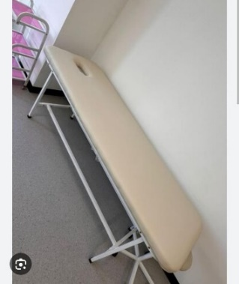 |  |  | шт | 1
Напольные весы 180 кг  Электронные, умные весы, Диапазон взвешивания -180кг,  Размер: 280×280×24.5 мм, Материал корпуса - закаленное стекло + инженерный пластик |  |  |  |  |  |  |  | шт | 1
Массажер с шейным зажимом. Ручной массажер для шеи, плеч.  Ручной массажер, Материал: ПП+ТПР  Размер: 33х17 см.  Применимые части: шея, плечи, талия, ноги, подошвы.  Мягкая массажная головка, расположенная на задней части акупунктурных точек шеи, позволяет справиться с нажимающим массажем вперед и назад;  Можно регулировать, вращая силу нажатия, чем массажные головки. |  |  |  |  |  |  |  | шт | 1
Гимнастический обруч  Вид: гимнастический с массажными насадками  Тип: неразборный  Диаметр: 900мм  Толщина: 16мм  Материал: обруч - сталь, насадки - полипропилен  Покрытие: порошковая краска  Наполнитель: нет  Вес: 0,9кг  В комплекте: 4 антицеллюлитные насадки |  |  |  |  |  |  |  | шт | 2
Много функциональный эспандер с упорами для ног  Эспандер многофункциональный универсальный с петлями для ног. Длина предмета 46см. |  |  |  |  |  |  |  | шт | 4
Пуфик-бинбэг XXL  В комплектации 2 чехла: Внешний - цвет и материал выберут при заключении контракта. Прочные молнии Внутренний чехол из нейлона (100% водонепроницаемый), прочно удерживает все гранулы пенополистирола. Отверстия (люверсы) для отвода воздуха исключают разрыв ткани при "плюханьи" на кресло. цвет по согласованию с заказчиком. |  |  |  |  |  |  |  | шт | 6
Велотренажер мини  Максимальный вес пользователя:100 кг  Складная конструкция  Система нагрузки: механическая.  Отображение времени тренировки.  Отображение текущей скорости.  Отображение расхода калорий.  Отображение пройденного расстояния.  Отображение частоты вращения педалей.  Дисплей  Габариты  Высота: 32.5 см  Ширина: 36 см  Длина: 49 см  Вес: 2.5 кг |  |  |  |  |  |  |  | шт | 2
Массажер роликовый механический / массажная палка  Механический массажер может использоваться как для сухого массажа, так и в душе. Массажер удобен для самомассажа - самостоятельно регулируется степень нажатия на проблемную зону. Антицеллюлитный массажер |  |  |  |  |  |  |  | шт | 2
Спортивный эспандер для мыщц  Много функциональный эспандер «Восьмерка» |  |  |  |  |  |  |  | шт | 2
Мышечный массажер для тело \массажный пистолет (с насадками)  Тип массажера  Материал пластик, резина  Габариты: 30x30x21см  Вес 1,37 кг.  Комплектация:  Мышечный массажер,  4 сменных насадки,  Зарядное устройство,  Руководство по эксплуатации. |  |  |  |  |  |  |  | шт | 1
Спортивный мат (татами)  EVA 1000х1000х30 мм  цвет по согласованию с заказчиком. |  |  |  |  |  |  |  | шт | 15
Массажный ролик  Массажер для релаксации и снятия болей. Эргономичная форма ролика повторяет изгибы мышц.  Состав 100% поливинилхлорид, полихлорвинил  Размер:18х7.5х8см  цвет по согласованию с заказчиком. |  |  |  |  |  |  |  | шт | 2
Тренажер мосток для спины и хребта  Панель,  RNB материал,  акупунктурные точки,  основа массажера, регулировочная застежка. Размеры жесткой базы: длина 39 см, ширина верхней части 16,5 см, ширина нижней части 26,5 см.  3 уровня нагрузки  Максимальная нагрузка: 100 кг.  Вес: 0.6 кг  Жёсткая база - 1 шт.  Гибкая опора-планка с массажными элементами для спины - 1 шт. |  |  |  |  |  |  |  | шт | 2
Обруч для похудения  хулахуп для похудения массажный 28 звена |  |  |  |  |  |  |  | шт | 1
Напольный турник  Напольный турник 3в1  - металл 40х40  -высота 220см  -высококачественная закаленная краска.  -имеет мягкие, удобные подушки для тренировок  -грузоподъёмность до 200кг  -есть ступенька, чтобы подняться детям  ФУНКЦИИ:  турник (3-хватный)  пресс с подъемом ног в висе  брусья  отжимание. |  |  |  |  |  |  |  | комплект | 1
Стол офисный  Форма: Прямоугольный, Материал: ДСП,  рабочий стол с 4-ящиками  длинна 1200  ширина 600  высота 750  цвет по согласованию с заказчиком. |  |  |  |  |  |  |  | шт | 1
Стулья  Надежное металлическое основание с износостойким покрытием, окрашенное порошковой краской в черный цвет и обивка из прочной ткани.  Параметры:82x53x58см |  |  |  |  |  |  |  | шт | 2
Тонометр плечевой автоматический с адаптером универс манжетка  Тонометр A&D UA-888 Плечевой Автоматический с Адаптером Универс Манжетка |  |  |  |  |  |  | 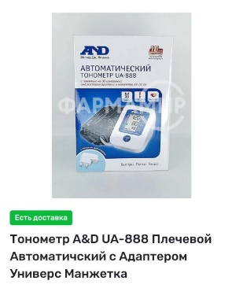 | шт | 1
Музыкальная колонка  Качество звука: Чистый и мощный звук с глубокими басами обеспечит отличное звучание ваших любимых треков.  Беспроводное подключение: Поддержка Bluetooth позволяет легко подключать колонку к смартфонам, планшетам и другим устройствам. |  |  |  |  |  |  |  | шт | 1
Тренажер тренировки талии и живота  Тренажер для талии и живота крутящийся диск/Фитнес дома/Тренировки всего тело |  |  |  |  |  |  | 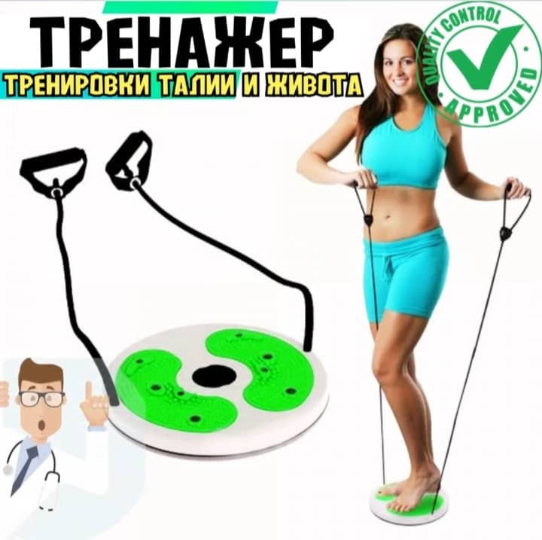 | шт | 4
Место доставки
Джалал-Абадская область, Сузакский район, с.Кумуш-Азиз, ул. Собирохимова №48

Коврик для фитнеса и гимнастики.  Материал: EVA  Размер: 180x60x0,7см.  цвет по согласованию с заказчиком. |  |  |  |  |  |  |  | шт | 4
Беговая дорожка  Механическая, кардиотренажер для дома, спортивный инвентарь для спорта. Мощность – 0,4лс  Максимальный вес пользователя -100кг.  Ширина бегового полотна -34см.  Комплектация: Инструкция - 1 шт; Беговая дорожка-1шт; монитор - 1 шт; держатель для монитора 1 шт; г-образный ключ - 1 шт  Габариты: 119x83x53 см.  Вес без упаковки -10,5 кг. |  |  |  |  |  |  |  | шт | 2
Фитнес мяч с массажной поверхностью  Нагрузка max- 500кг.  Комплектация: мяч, насос.  Диаметр-85см на рост до 175 см  цвет по согласованию с заказчиком. |  |  |  |  |  |  |  | шт | 2
Тренажер для бедер и ягодиц “Бабочка”.  Конструкция представляет собой две полукруглые рукоятки, раздвинутые в разные стороны, и «головку» с пружиной;  - Материал: металл/пластик  Размер:33x12см |  |  |  |  |  |  |  | шт | 2
Степпер тренажер для ног  Вес тренажера 8кг,  Макс. вес пользователя-100кг, Дисплей- есть,  Регулировка нагрузки -есть,  В комплекте - эспандеры для рук Коврик,  Гарантия -1 год. |  |  |  |  |  | 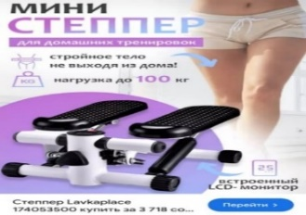 |  | шт | 2
Проектор  ViewSonic PA503SE, DLP, 800x600, 2800Lm, 1.1xOZoom, HDMI, 2xVGA, Composite, Audion3.5, RS-232, MUSB, Speakers |  |  |  |  |  |  |  | комплект | 1
Магнитно-маркерная доска 100/150  Магнитно - маркерная доска Тип - настенная.  Рамка - алюминиевая.  Размер - 100*150 см.  Цвет - белый.  Наличие полки да. |  |  |  |  |  |  |  | шт | 1
Напольные весы 180 кг  Электронные, умные весы, Диапазон взвешивания -180кг,  Размер: 280×280×24.5 мм, Материал корпуса - закаленное стекло + инженерный пластик |  |  |  |  |  |  |  | шт | 1
Массажер с шейным зажимом. Ручной массажер для шеи, плеч.  Ручной массажер, Материал: ПП+ТПР  Размер: 33х17 см.  Применимые части: шея, плечи, талия, ноги, подошвы.  Мягкая массажная головка, расположенная на задней части акупунктурных точек шеи, позволяет справиться с нажимающим массажем вперед и назад;  Можно регулировать, вращая силу нажатия, чем массажные головки. |  |  |  |  |  |  |  | шт | 1
Гимнастический обруч  Вид: гимнастический с массажными насадками  Тип: неразборный  Диаметр: 900мм  Толщина: 16мм  Материал: обруч - сталь, насадки - полипропилен  Покрытие: порошковая краска  Наполнитель: нет  Вес: 0,9кг  В комплекте: 4 антицеллюлитные насадки |  |  |  |  |  |  |  | шт | 2
Много функциональный эспандер с упорами для ног  Эспандер многофункциональный универсальный с петлями для ног. Длина предмета 46см. |  |  |  |  |  |  |  | шт | 4
Пуфик-бинбэг XXL  В комплектации 2 чехла: Внешний - цвет и материал выберут при заключении контракта. Прочные молнии Внутренний чехол из нейлона (100% водонепроницаемый), прочно удерживает все гранулы пенополистирола. Отверстия (люверсы) для отвода воздуха исключают разрыв ткани при "плюханьи" на кресло. цвет по согласованию с заказчиком. |  |  |  |  |  |  |  | шт | 6
Велотренажер мини  Максимальный вес пользователя:100 кг  Складная конструкция  Система нагрузки: механическая.  Отображение времени тренировки.  Отображение текущей скорости.  Отображение расхода калорий.  Отображение пройденного расстояния.  Отображение частоты вращения педалей.  Дисплей  Габариты  Высота: 32.5 см  Ширина: 36 см  Длина: 49 см. Вес: 2.5 кг |  |  |  |  |  |  |  | шт | 2
Массажер роликовый механический / массажная палка  Механический массажер может использоваться как для сухого массажа, так и в душе. Массажер удобен для самомассажа - самостоятельно регулируется степень нажатия на проблемную зону. Антицеллюлитный массажер цвет по согласованию с заказчиком. |  |  |  |  |  |  |  | шт | 2
Спортивный эспандер для мыщц  Много функциональный эспандер «Восьмерка» |  |  |  |  |  |  |  | шт | 1
Мышечный массажер для тело \массажный пистолет (с насадками)  Тип массажера  Материал пластик, резина  Габариты: 30x30x21см  Вес 1,37 кг.  Комплектация:  Мышечный массажер,  4 сменных насадки,  Зарядное устройство,  Руководство по эксплуатации. |  |  |  |  |  |  |  | шт | 1

Руководство по подготовке конкурсных заявок к участникам конкурса (тендера)
- Конкурсная Заявка Участника
Конкурсная предложение участника должна быть подписана уполномоченным лицом и заверена печатью организации. Срок действия конкурсной заявки 60 (шестьдесят) календарных дней с момента вскрытия конкурсных заявок (указать в заявке).
- Цена предложения (стоимость)
Предложенная цена участника конкурса (тендера) должна быть указана с учетом всех расходов (доставка до населенного пункта, хранения материалов включая все налоги и другие сборы).
- Валюта:
Цены должны быть указаны в национальной валюте КР.
- Срок подачи и дата вскрытия конкурсных заявок:
Все участники желающие принять участие в конкурсе (тендере) должны предоставить свои конкурсные заявки по электронному адресу cda2005.comdevall@gmail.com или в запечатанном конверте не позднее 19.12.2024 г. по адресу: г. Бишкек, ул. Уметалиева 27 . В заявке должны находиться сопроводительное письмо и смета с технической спецификацией (на представленных конвертах, должна стоять печать организации, юридические адреса, и контактные данные).

- Пропуск срока подачи конкурсной заявки
Все конкурсные заявки, предоставленные позже указанного срока, будут отклонены и возвращены участникам конкурса (тендера) невскрытыми.
- Разъяснение конкурсной документации и конкурсных заявок
До момента вскрытия конкурсных заявок Поставщик имеет право обратиться Заказчика за разъяснением конкурсной документации.
Во время оценки конкурсных заявок Заказчик вправе обратиться к участнику конкурса дать разъяснения по поводу его конкурсной заявки. Просьба о разъяснении и ответ на нее должны подаваться в письменном или электронном виде cda2005.comdevall@gmail.com, и по телефону +996772434694, и при этом не должно поступать никаких просьб, заявок или разрешений на изменение цены или сути конкурсной заявки. Срок предоставления ответов на разъяснения составляет 3 рабочих дня.
- Право Заказчика
Заказчик может перенести окончательную дату подачи конкурсных заявок на более поздний срок, внеся изменения и дополнения в конкурсную документацию, в этом случае срок действия всех прав и обязанностей Заказчика и Участников конкурса продлеваются с учетом изменений окончательной даты. Заказчик оставляет за собой право не принимать какое-либо из полученных предложений и отклонить все полученные предложения.
- Сроки поставок:
Не более 7-10 календарных дней, с момента подписания договора.
- Условия и форма оплаты:
Оплата производится перечислением на расчетный счет, по факту выполненных работ-акта приема передачи. Предусмотрен авансовый платеж в размере 70 % от суммы договора.
- Проверка:
Общественное объединение CDA "Community Development Alliance" (или аккредитованные представители) должны быть уполномоченными провести проверку товара (услуг) и документов, получить образцы и проверить их качество с момента готовности товара (услуг).
11. Критерии оценки конкурсных заявок:
а) Соответствие квалификационным требованиям
б) Наименьшая цена предложения
13. Основные условия участие в тендере
К участию в тендере приглашаются заинтересованные как юридические, так и физические лица, осуществляющие предпринимательскую деятельность - ЧП, ИП, ОсОО и АО, не отвечающие этим требованиям, к тендеру не допускаются.
Данное приглашение не дает никаких обязательств и гарантий участникам до момента присуждения договора победителя по решению тендерной комиссии. Тендерная комиссия оставляет за собой право принять все или часть вашего предложения на свое усмотрение. Заказчик имеет право увеличивать или уменьшать стоимость закупок. Представление Вашего предложения означает, что вы полностью согласны с нашими условиями процедуры отбора. Присуждение и подписание договора на оказание услуг будет в течение 10 рабочих дней.
14. Результаты оценки конкурсных заявок
Победитель конкурса будет уведомлен официально в письменном виде посредством мобильной связи и email.

